**CONSTRUYENDO INTELIGENCIA OPERACIONAL**

**BOOTCAMP**

ACTIVIDAD No. 10

Dashboards en SPLUNK

Objetivo: Que el equipo logre crear un dashboard en splunk a partir de data ficticia.

Marco Teórico: Para crear un dashboard en 4DX, se requiere formular una MCI (WIG), y por lo menos tres Leads. Estas deberán mostrarse en el mismo de una forma que genere interés y apropiación.

Procedimiento

Para el ejercicio, se cuenta con información de la variable que se está interviniendo y lo que se desea es que no se presenten outliers en la variable.

Apuntar el navegador a:

<https://prd-p-4hqzy.splunkcloud.com/en-GB/>



Conectarse con el usuario:

Sc_admin

y la clave:

Inteligencia1#

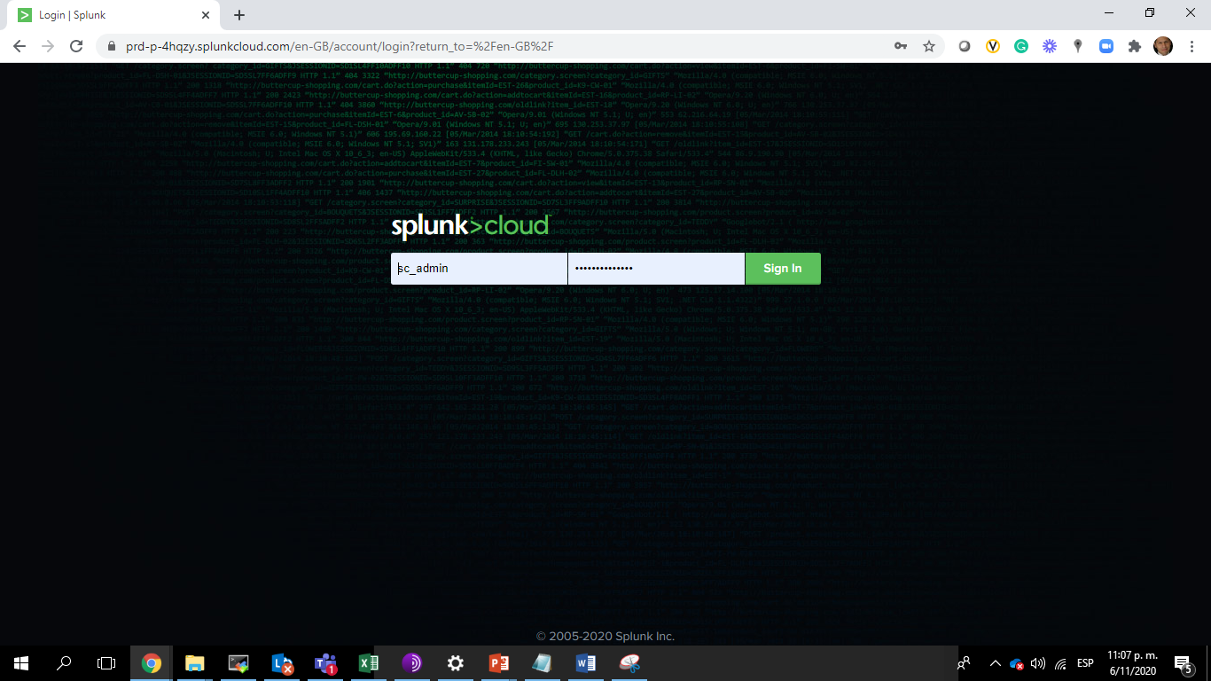

Debe observar la pantalla de bienvenida. Ahora oprimir “Search & Reporting”

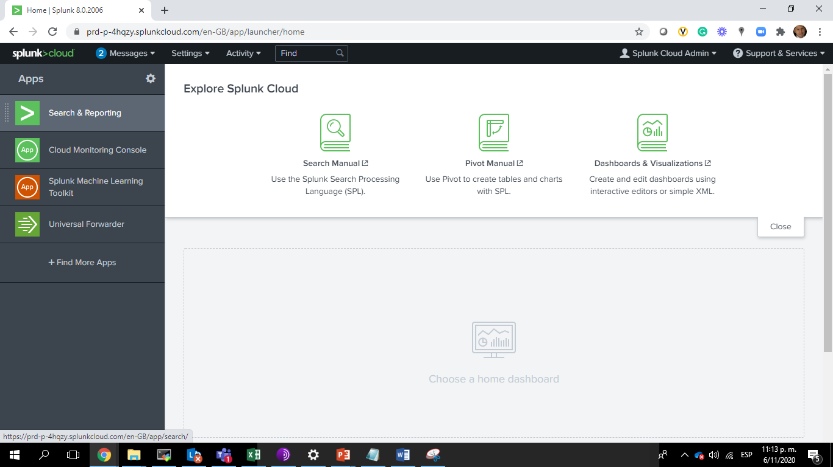

En la caja de búsqueda, seleccionar “All time” y escribir

host="titan" nodo="SRR1" | timechart sum(value_in) span=5m

Y luego oprimir el icono de “lupa”:

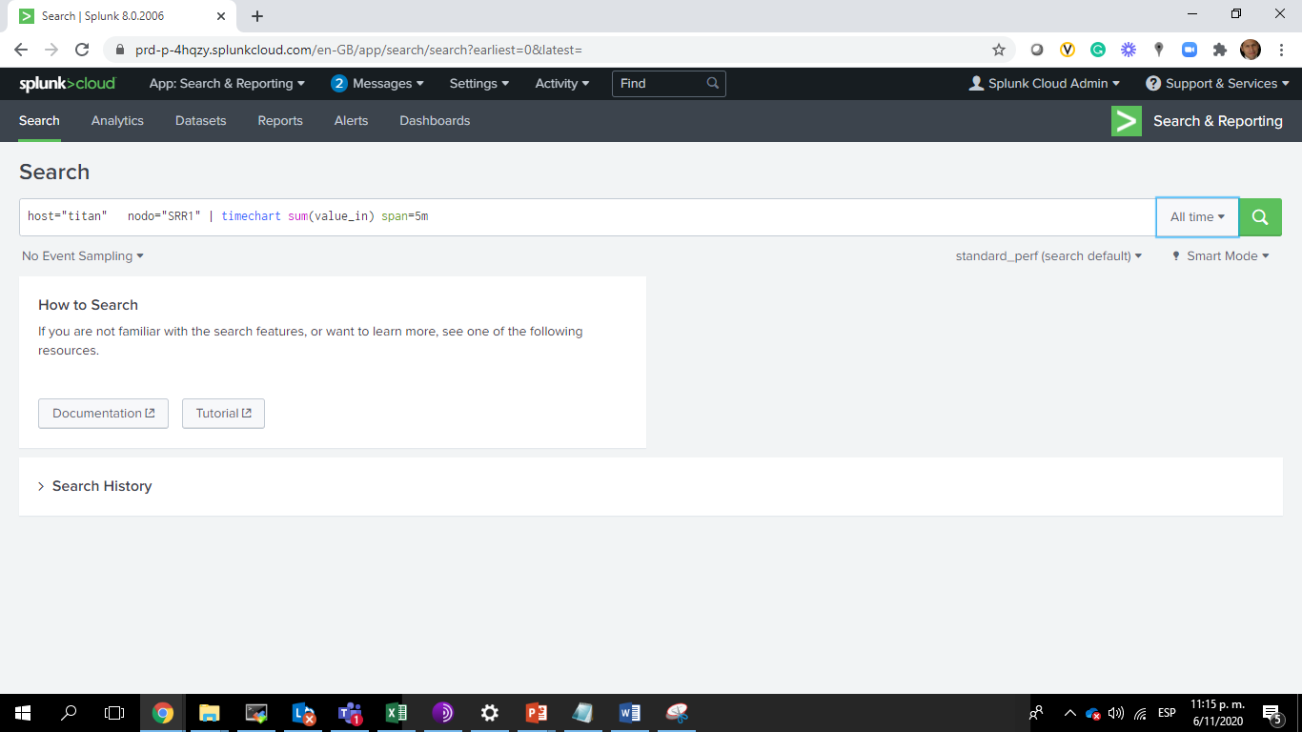

El resultado debe verse como una tabla:

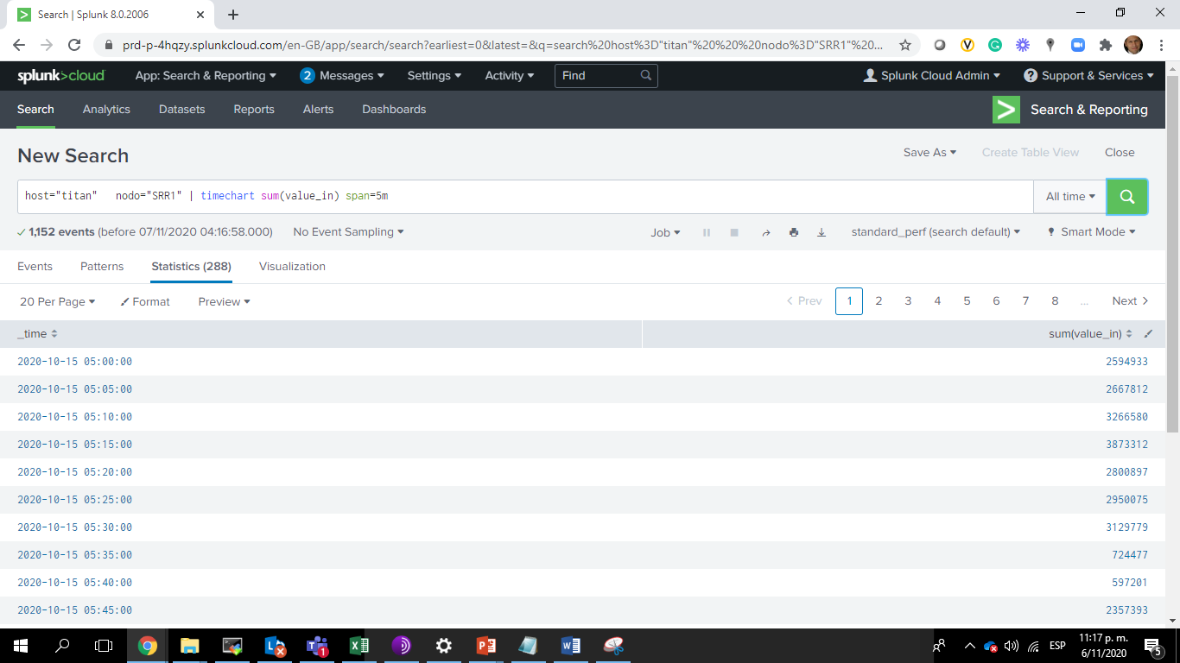

Oprimir “visualization”:

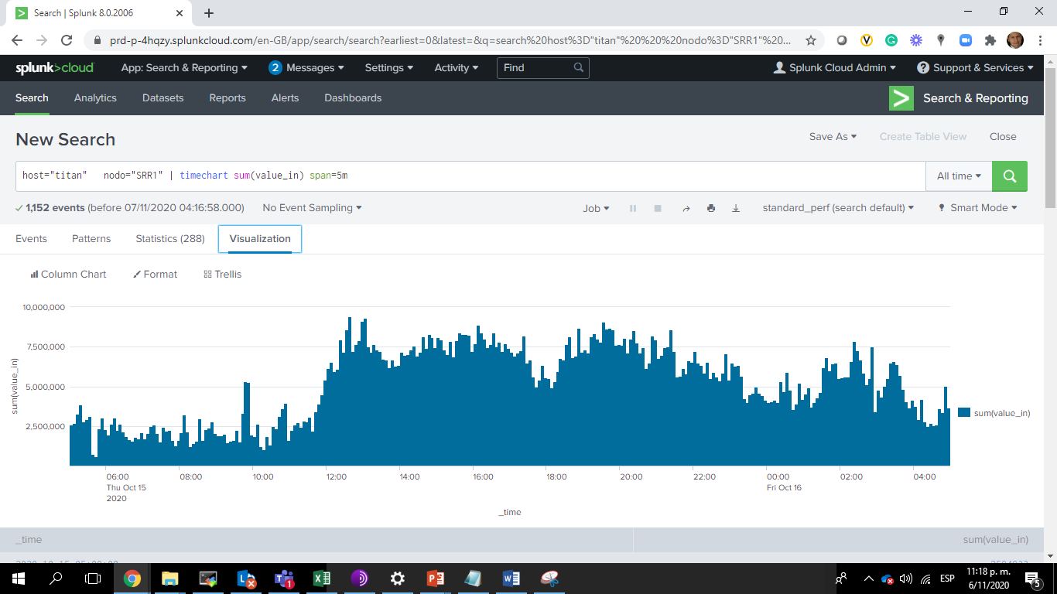

En donde dice column Chart, cambiarlo por “line Chart”

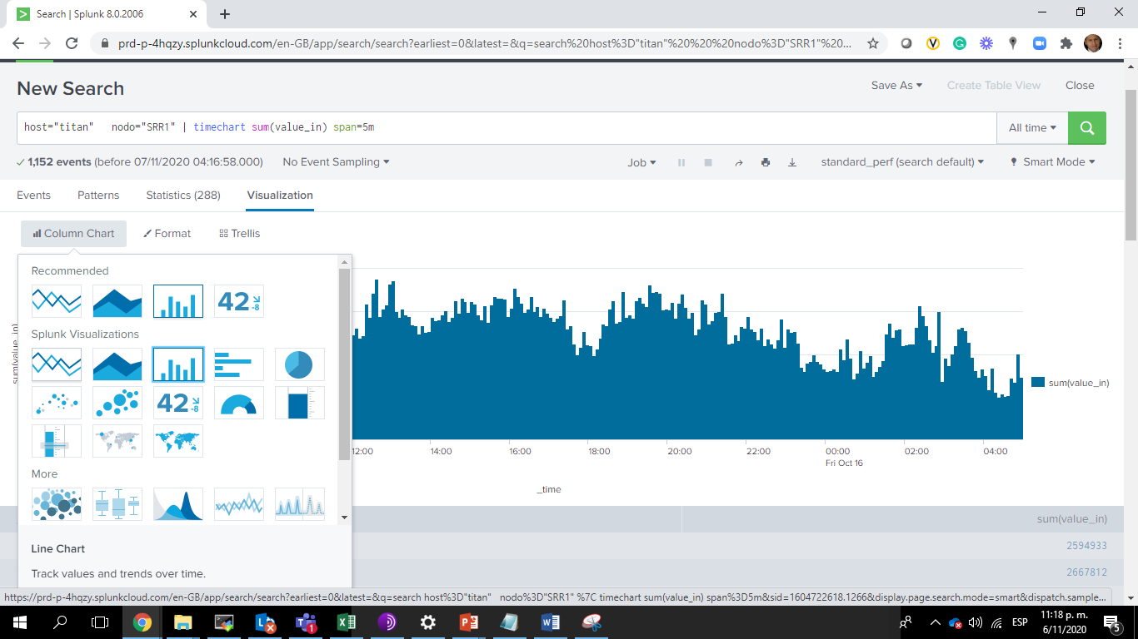

El resultado debe verse en pantalla así:

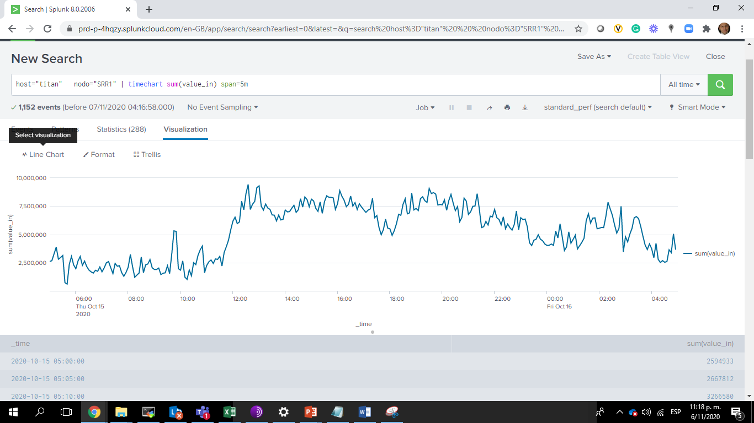

En el botón “Save As” escoger “Dashboard panel” y colocarle el nombre “Dashboard_mi-nombre_mi-apellido”, luego oprimir “Save”

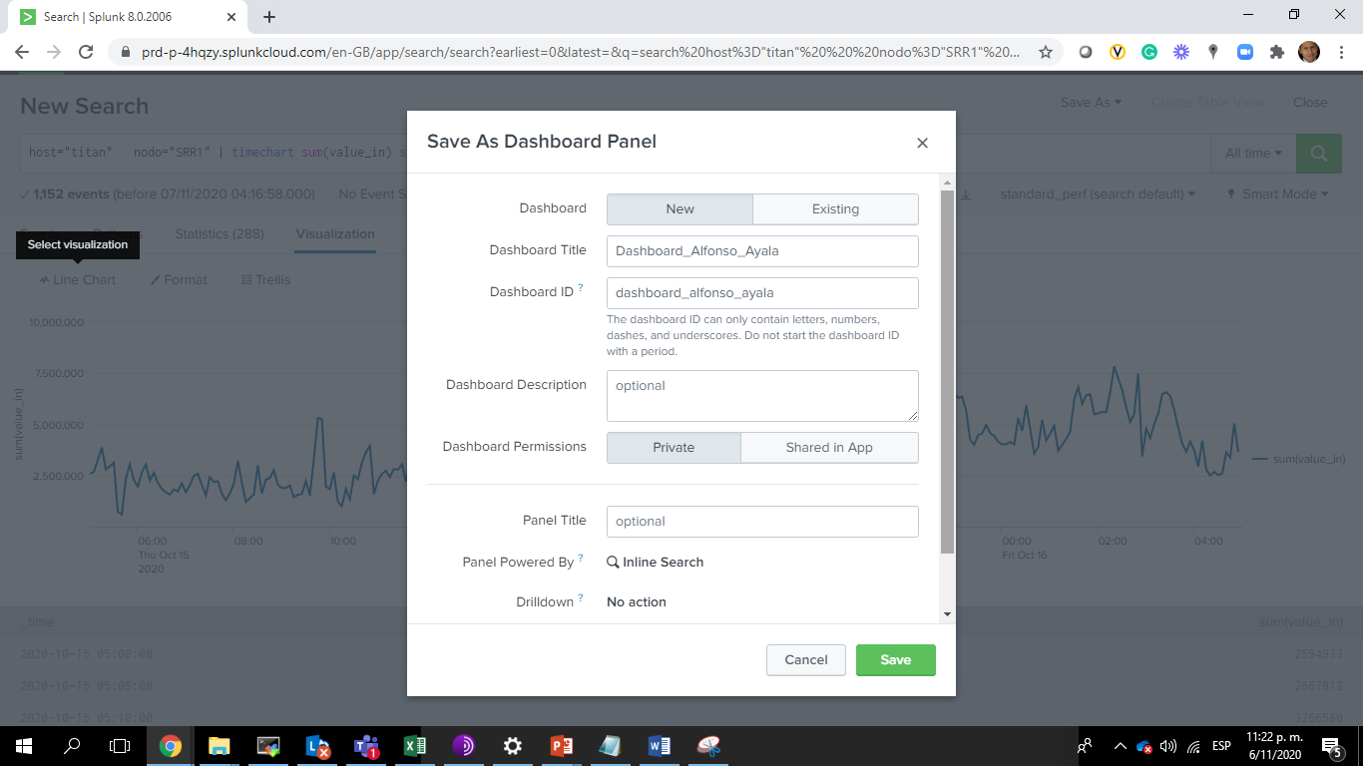

Oprimir “View Dashboard”

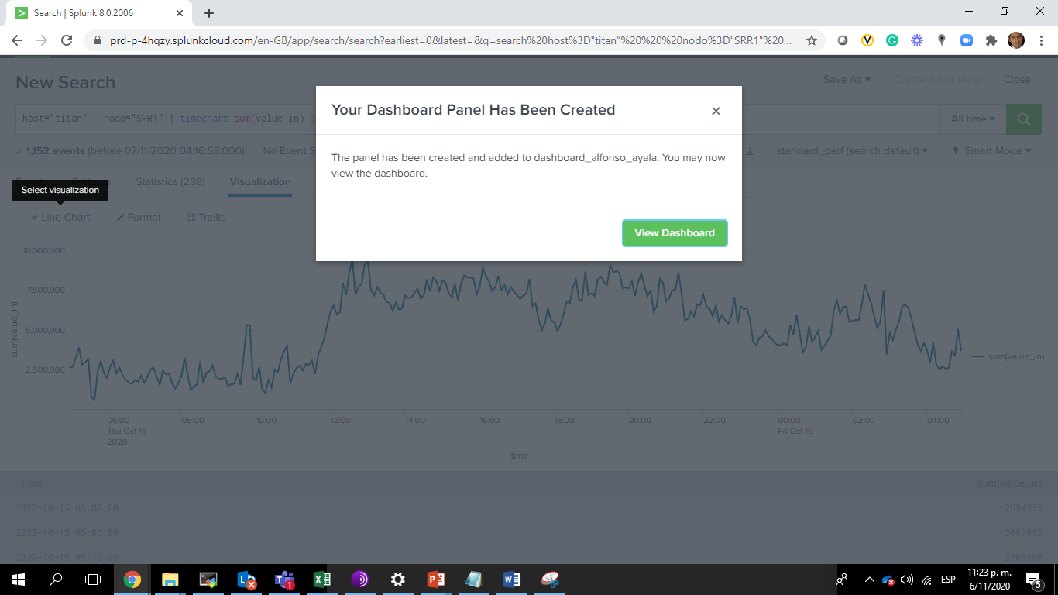

Se debe ver así:

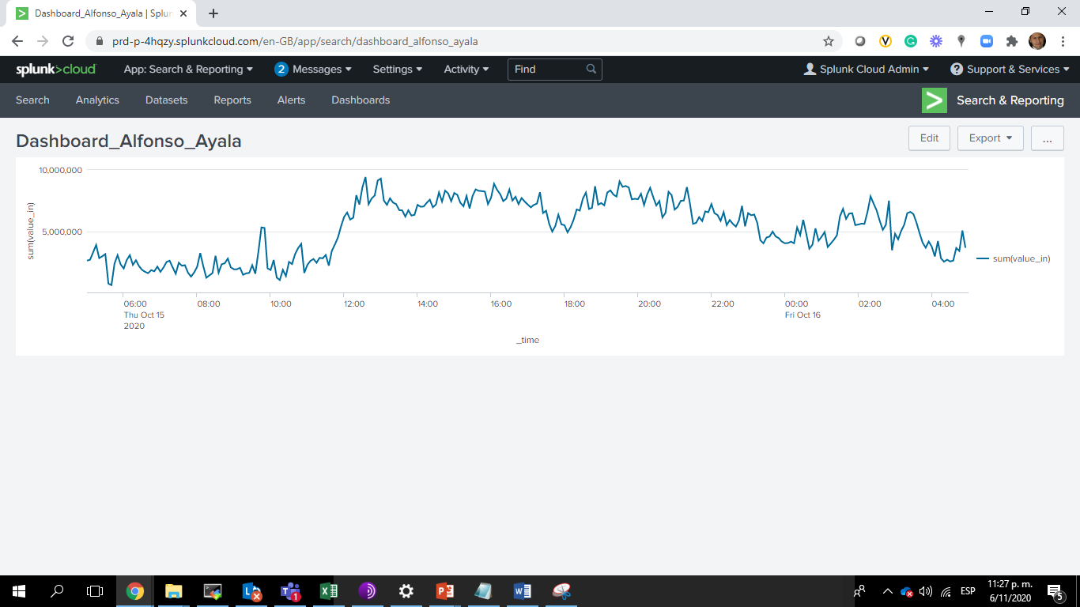

Parte 2 – Nuestro Dashboard

Para iniciar, definir los siguientes puntos:

|  |  |
| --- | --- |
| **Ultimate Goal**  Es la unión de lo que hacemos y lo que queremos lograr como empresa. |  |
| **Wildy Important Goal**  Es la meta medible (numérica) que nos ponemos en este proceso de transformación. Debemos tener un valor actual y un valor meta, para el periodo elegido.  Debe estar alineada con el **Ultimate Goal**  Debe depender en un 80% del área donde estemos. Depender en mayor medida del equipo y no del líder. |  |
| **Lead measures**  Son las acciones y medidas de las mismas que apalancan el logro de la meta.  Son acciones concretas y medibles. |  |
|  |
|  |

Ahora hagamos nuestro “mock-up” es el boceto del dashboard:

|  |  |
| --- | --- |
| [Espacio para la WIG] | [Lead 1] |
| [Lead 2] | [Lead 3] |